ZDZN(ZAZN)电动直通双座调节阀
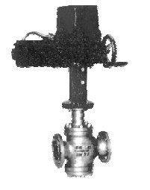
ZDZN电动直通双座调节阀：是工业生产过程控制系统终端执行器产品品种之一。其流通能力和抗压差性能比直通单座好，以220VAC电源为动力；接受0 ～10mA.DC或4～20mA.DC标准信号控制阀门开度，使压力、流量、温度液位等工艺参数连续调节。广泛用于电力、冶金、石油、化工、轻工、食品等工业部门的自动控制系统中。

技术参数和性能指标
主要技术参数

公称通径mm |  | 25 | 32 | 40 | 50 | 65 | 80 | 100 | 125 | 150 |  | 200
阀座直径mm |  | 25 | 32 | 40 | 50 | 65 | 80 | 100 | 125 | 150 |  | 200
额定流量系数Kv |  | 10 | 16 | 25 | 40 | 63 | 100 | 160 | 250 | 400 |  | 630
执行机构 | Ⅱ型 | DKZ-210 |  | DKZ-330 |  | DKZ-440 |  |  | DKZ-450
执行机构 | Ⅲ型 | DKZ-2100 |  | DKZ-3300 |  | DKZ-4400 |  |  | DKZ-4500
执行机构 | 工作行程mm | 16 |  | 25 |  | 40 |  |  | 60
执行机构 | 输入信号范围 | Ⅱ型：0～10mA.DC Ⅲ型：4～20mA.DC
许用压差Mpa |  | 等于公称压力 |  |  |  |  |  |  |  |  | 5.1
流量特性 |  | 直线；等百分比
可调比 |  | R=30：1
公称压力Mpa |  | 1.6、4.0、6.4
上阀盖型式 |  | 普通式（常温型）；热片式（中温型）
介质温度℃ |  | -40～+250（常温型） -40～＋450（中温型）
法兰标准 |  | JB79-59铸铁法兰,JB79-59铸钢法兰
输入阻抗 |  | Ⅱ型：200ΩⅢ型：250Ω

性能

项目 | 指标值 | 项目 | 指标值
基本误差% | ≤±3.5 | 始终点偏差% | ±2.5
回差% | ≤2.5 | 额定行程偏差% | +2.5
死区% | ≤3 | 允许泄漏量L/h | 1×10⁻³×阀额定容量
纯滞后 | ≤1S

ZDZN(ZAZN)电动直通双座调节阀
外形尺寸（mm）
公称通径DN | A | B | Lmm |  |  | H |  | H₁ |  | 重量
公称通径DN | A | B | PN16 | PN40 | PN64 | 常温 | 中温 | PN16 | PN40、64 | PN16 | PN40、64
20 | 460 | 230 | 185 | 190 | 200 | 643 | 823 | 117 | 119 | 58 | 62
32 | 460 | 230 | 200 | 210 | 210 | 746 | 826 | 120 | 122 | 61 | 64
40 | 460 | 230 | 220 | 230 | 235 | 876 | 956 | 133 | 135 | 66 | 71
50 | 460 | 230 | 250 | 255 | 265 | 886 | 966 | 133 | 140 | 70 | 76
65 | 530 | 230 | 275 | 285 | 295 | 1088 | 1080 | 180 | 184 | 92 | 104
80 | 530 | 230 | 300 | 310 | 320 | 1041 | 1120 | 196 | 200 | 103 | 117
100 | 530 | 230 | 350 | 355 | 370 | 1065 | 1145 | 207 | 211 | 121 | 154
125 | 630 | 260 | 410 | 425 | 440 | 1249 | 1409 | 264 | 266 | 164 | 209
150 | 630 | 260 | 450 | 460 | 475 | 1261 | 1421 | 274 | 276 | 208 | 264
200 | 630 | 260 | 550 | 560 | 570 | 1345 | 1505 | 316 | 318 | 279 | 408

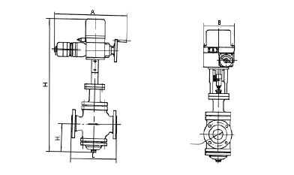
主要零件材质及可用温度范围
阀体 | ZG270-500 | -40～+450℃
阀体 | ZG1Cr18Ni9Ti | -250～+550℃
阀杆 | 1Cr18Ni9 | -250～+550℃
阀芯 | ZG1Cr18Ni9 ZG0Cr18Ni12Mo2Ti | -250～+550℃
阀座 | ZG1Cr18Ni9 ZG0Cr18Ni12Mo2Ti | -250～+550℃
填料 | V型聚四氟乙烯 | -40～+200℃
填料 | 柔性石墨 | -200～+600℃
